Revivir Aparecida
Eduardo de la Serna
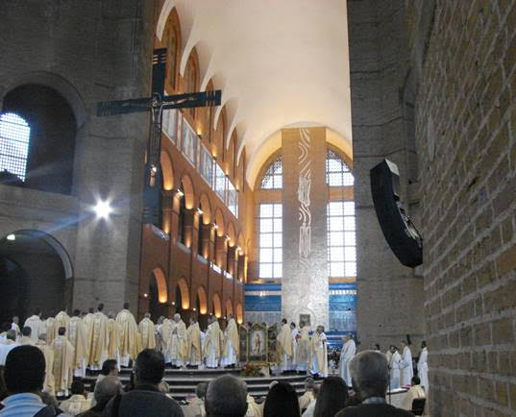
Desde hace tiempo, especialmente a partir de la elección de un Papa que fue presidente de la Comisión de Redacción en la Asamblea episcopal latinoamericana en Aparecida, atribuyéndole más protagonismo que el que verdaderamente tuvo, se vuelve una y otra vez al intento de reflotar el documento final de Aparecida.
Para empezar, evidentemente, la vitalidad o agonía de documentos eclesiales tiene que ver, fundamentalmente, con lo que se llama la Recepción. Es decir, en qué medida, el pueblo de Dios, conducido e iluminado por el Espíritu Santo, hace propio o no un documento. La Iglesia no es una jerarquía en la que definitiva e indudablemente un documento emanado por la autoridad es, casi por definición, algo inspirado por el Espíritu Santo. Suponiendo honestidad en los emisores (algo que no siempre es fácil suponer), no necesariamente eso implica presencia del Espíritu. De allí que el pueblo, guiado e iluminado por ese mismo Espíritu, acepta o no un o unos determinados documentos. Textos como la Humanae Vitae o la Dominus Iesus o el documento de Santo Domingo son buenos ejemplos de eso de la no-recepción. No se trata, entonces, de publicidad y de márquetin sino de recepción.
Una pregunta adecuada podría ser, entonces, por qué Aparecida no tuvo la recepción que indudablemente tuvieron Medellín y Puebla.
En lo personal, adelanto una sospecha. Cuando estaba concluyendo la asamblea de Medellín, un obispo venezolano se acercó a las religiosas que manejaban el mimeógrafo dándoles un documento que, según él, sería el definitivo (“documento colombiano” se lo ha llamado, dado su origen). Afortunadamente, ellas tuvieron la astucia de no imprimirlo hasta que la asamblea entregara los propios. Cuando terminó Puebla, la curia vaticana virtualmente secuestró el documento y luego lo entregó a cada Conferencia Episcopal para su publicación. El documento de Santo Domingo parece íntegramente hecho por la curia romana. Curiosamente un mismo obispo colombiano parece sobrevolar todos estos momentos de autoritarismo episcopal latinoamericano.
Cuando fue Aparecida, los participantes tenían al termino de cada jornada una copia de lo que se estaba trabajando, y tuvieron una definitiva de los textos aprobados finalmente (además de los manejos y desmanejos en el interior de la asamblea. No está de más recordar que la secretaría la manejaban nada menos que los sodalicios) Me refiero a textos que desaparecieron de la redacción. A manejos extraños en la votación entre la segunda y la tercera redacción de la asamblea. A visitas del entonces secretario general del CELAM a los distintos presidentes de la conferencia promoviendo cambios en el modo de la toma de decisiones… Finalmente, más allá de todo esto, la asamblea votó un texto. Pero cuando semanas después Roma entrega el texto “oficial” se puede ver que hay cambios, añadidos, tachaduras, etc. Todo esto puede verse en http://curasopp.com.ar/Aparecida/aparecida2.php. En lo personal creo, entonces, que cuanto más interviene la curia desde el miedo a no-se-sabe-qué y no dejar soplar el Espíritu Santo, es más probable que el pueblo de Dios no recepcione dicho documento. Curiosamente, al terminar Medellín, los sectores conservadores esperaban que el Papa Pablo VI hiciera modificaciones, pero él afirmó que “si lo aprobaron los obispos, él lo aprobaba” y no hubo tales cambios. La presencia de obispos cuya voz resultaba verdadera autoridad, hacía difícil que los cambios fueran serios en Puebla. Pero eso cambió en el invierno eclesial. Y Aparecida no es primavera. Menos aun el documento adulterado que se presentó como oficial.
¿Qué aprendió Roma de todo esto? Pues que cuando fue el sínodo de la Amazonia no había documentos para compartir, en las comisiones y grupos de trabajo no se podían llevar archivos. Nadie podría confirmar y revelar si los cambios existían o no. Indicio, sin duda, de que los habría. Por eso de que “a confesión de parte, relevo de prueba”.
No se trata, entonces, de revivir Aparecida, sino de liberar de las jaulas vaticanas al Espíritu Santo. Cuando él sople donde, cuando y como quiera, la primavera será una realidad y los documentos eclesiales serán recibidos con alegría y como signo de una iglesia viva y vivificante. Hasta tanto, tocará abrigarse, por el invierno, aunque haya algunos “veranitos de san Juan” en algunas partes.

--

